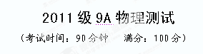

- 选择题（每题4个选项中只有1个符合题意）（每题2分，共24分）
1．随着现代高层建筑的迅速发展，电梯已成为人们生活中必不可少的工具。当小明乘电梯匀速上升时，他的（ ）
A．动能减小 B．重力势能不变 C．机械能不断增大 D．机械能不变
2．“给我一个支点和一根足够长的棍，我就能撬动整个地球。”下列生产和生活中的杠杆与阿基米徳设想的杠杆属于同一类型的是（ ）
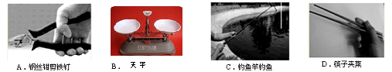

2
3．如图所示的简单机械，忽略各种摩擦及杠杆和滑轮的重力，当提起相同重物时，最省力的是（ ）

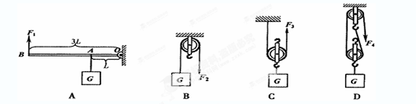

4.下图所示的过程中，人对物体做功的是（ ）
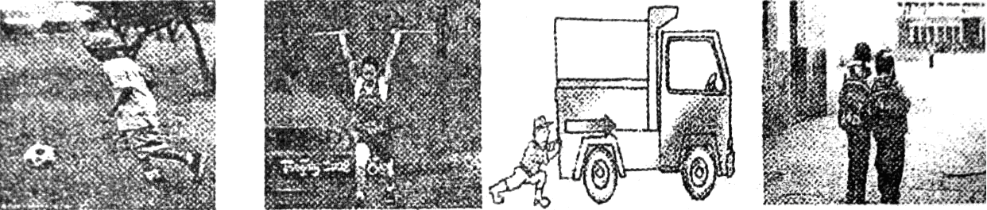
A. 踢出去的足球在地 B. 运动员举起 C. 小孩用力推车， Ｄ.背着书包在水平
面上滚动一段距离 杆铃 未被推动 路面上匀速前进
5．．如果你将掉落在地面的物理课本捡起来放在课桌上，你对课本所做的功最接近于（ ）
A．0.02J B．0.2J C．2J D．20J
6 ．粗糙水平地面上有一个重为100N的物体，用20N的水平拉力使其在10s内匀速前进了10m，在此过程中（ ）
A．拉力做的功为200W B．拉力做功的功率为20W
C．重力做功的功率为100W D．支持力做功的功率为100W
7．两名运动员,甲比乙高,如果他们举起相同质量的杠铃所用时间相等,如图所示,则 （ ）
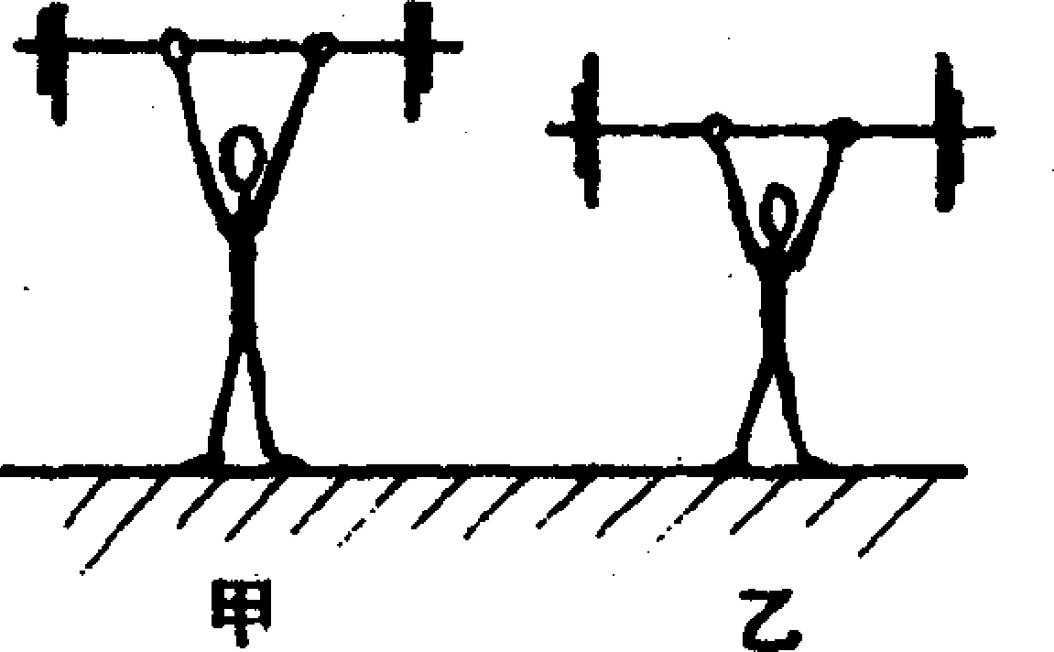
A. 甲做功较多，功率较大 B. 甲做功较多，功率较小
C. 甲做功较多，甲、乙功率相等 D. 甲乙做功相等，乙的功率较大
8.做值日时，小阳将一桶水从一楼提到三楼。此过程中，关于做功的说法正确的是
A．对桶做的功是有用功 B．对水做的功是有用功
C．对水做的功是额外功 D．克服自身重力做的功是总功
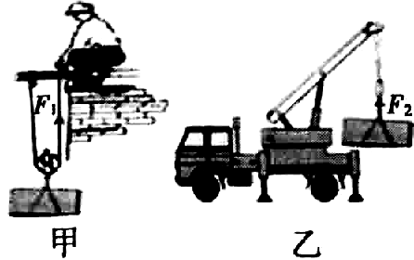
9．某建筑工地要将同一个箱子从地面搬上二楼，如果分别采用如右图所示的两种方式搬运，F₁和F₂做功的情况，以下判断正确的是（ ）
A.两种方式机械效率一定相等
B.两种方式功率一定相等
C.两种方式所做的总功一定相等
D.两种方式所做的有用功一定相等
10. . 下述事例中，对物体做功，物体内能增大的是 （ ）
A．钻木取火 B．用太阳能热水器加热水
C．利用热水袋取暖 D．内燃机做功冲程中，燃气做功
11．为了生活方便，卧室里的同一个照明灯通常用两个开关控制，一个安装在进门处，另一个在床头附近，操作任意一个开关均可以开灯、关灯．下列四幅图是小明用电池作为电源设计的四个电路模型，能满足要求的是 ( )
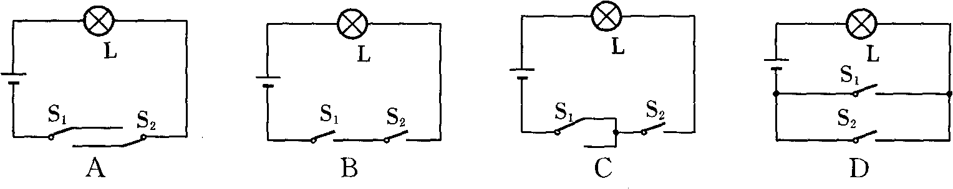

12.家庭照明用的电灯之间是并联的，下列情况中可作为判断依据的是( )
A．闭合开关，电灯会发光
B．熄灭任何一只电灯，都不会影响其他电灯的亮与灭
C．断开总开关，所有电灯会熄灭
D．只有把接线情况整理清楚，才能进行判断
- 填空题 （每空1分，共23分）
13.常言道：“强弩之末势不能穿鲁缟者也"。强弩之末不能穿透薄薄的丝绸，说明物体的动能大小与它的 有关；高空抛物现象被称为“悬在城市上空的痛”．据报道：一个30g的鸡蛋从18楼抛下来就可以砸破行人的头骨，从25楼抛下可使人当场死亡．由此可知，鸡蛋的重力势能与_________有关；旋转图中的吸管后，将可乐罐放在桌面上，罐就会运动起来，这是因为罐中的橡皮筋积蓄了＿＿＿＿能。
14．在一次军事演习中，一架飞机沿水平方向一边匀速飞行一边投放军用物资，在此过程中飞机的动能＿＿＿＿（选填“变大”、“变小”或“不变”），物资在加速下落过程中，动能和重力势能之间的转化情况是：＿＿＿＿＿＿＿＿。
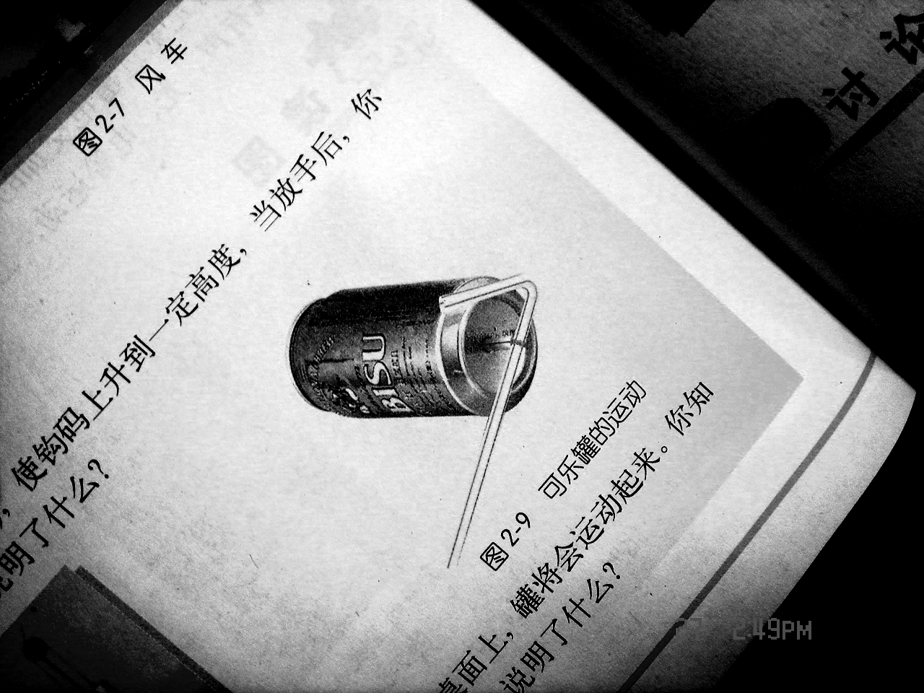

第13题 第15题 第16题
- 如图所示的两种剪刀，正常使用时属于省力杠杆的是_____剪刀（填甲、乙）；如图所示，是表示人肱二头肌收缩使前臂曲肘的情况，图中已标出了支点的位置，桡骨及茶杯的受力方向。从图上可知人的前臂是一个 杠杆（选填“省力”、“费力”或“等臂”），这种结构给人带来的好处是 。
16．如图，重力不计的杠杆OAB，可绕O点在竖直平面内转动。重力为100N的物体挂在OA的中点处。已知OA=40cm，AB=30cm，OA垂直于AB，杠杆与转动轴间的摩擦忽略不计。要使杠杆平衡，且OA段处于水平位置，那么作用于B端的最小力的力臂等于 cm，最小力的大小等于 N。
17．在中考体育测试中，李强的跳绳成绩是lmin跳180次。他的质量为50kg，每次跳起的高度约为6cm，他跳绳时每跳一次克服重力做功为________J，他跳绳的平均功率约为_________ W。(g取10N／kg)
18．如图所示为某宾馆的房卡，只有把房卡插入槽中，房间内的灯和插座才能有电．房卡的作用相当于一个_________接在干路上，房间里有电灯、电视等用电器，它们是________联的．
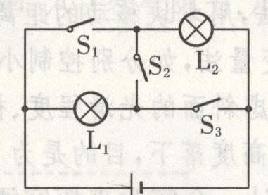
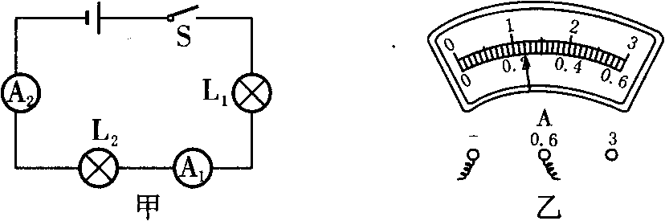
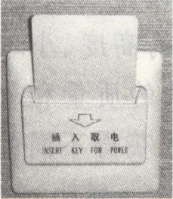

第18题 第19题 第20题
19.如图所示的电路，要使L₁、L₂并联连接，则应闭合开关___________；如果闭合开关S₁、S₂，则灯______________是亮的．
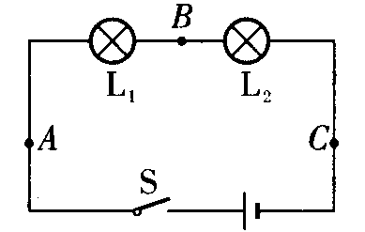
20.如图甲所示的电路中，闭合开关S，电流表A₁的示数如图乙所示，则通过灯L₁的电流是___________A；电路中发现灯L₁比L₂亮，则此时电流表A₁的示数_________（大于／等于／小于）电流表A₂的示数.
21.如图所示的电路中，闭合开关S后，两个灯泡均不亮．为了诊断该电路的故障，现用一根导线接在AB两点之间，两个灯泡仍然不亮；用导线接在BC两点之间，L₁发光，L₂不发光．请根据以上现象判断，电路的故障可能是________（用图中的字母表示）段发生______________（断路／短路）．
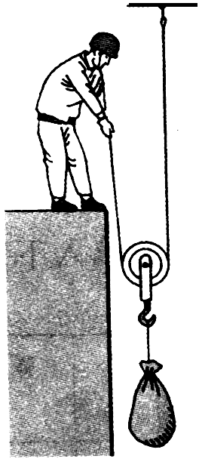
22．如图所示，物体重180N，动滑轮重20N，绳重和摩擦不计，在拉力F的作用下，物体以0.1m/s的速度匀速上升。则拉力F=_______N，拉力F的功率P=________W，动滑轮机械效率为_____
三、解答题 （本题有8小题，共53分。）
23．（6分）按下列要求作图：
(1)画出图甲中F₁的力臂l₁，并在A点画出阻力F₂的示意图．
(2)利用如图乙所示的滑轮组提起重物B，为了使提起重物时最省力，请在图中画出绳子的绕法．
(3)电冰箱的压缩机和冷藏室内的照明小灯泡工作时互不影响，压缩机由温控开关控制，灯泡由门控开关控制．请在图丙中用笔画线连接好电冰箱的工作电路图．
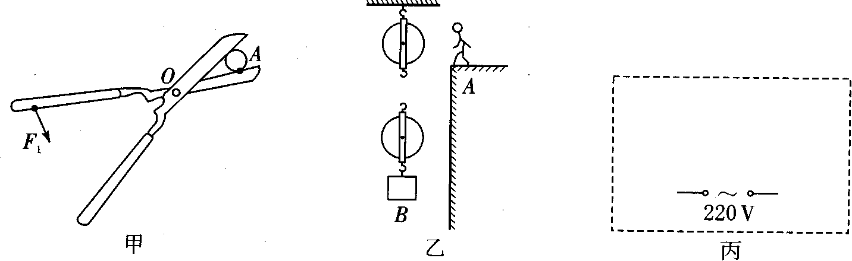

24．（6分）质量为5吨的汽车，在水平平直的公路上匀速行驶时,该车发动机的功率为8×10⁴W,所受阻力为车重的0.1倍。求：
(1)在水平平直的公路上匀速行驶时，该车发动机的牵引力为多大？
(2)在10秒钟内，该车发动机所做的功？
(3)该车在10秒钟内通过的距离？ （g＝10N/kg）

25．（6分）小明家最近安装了一台太阳能热水器，容积为80L，装满水后，求：
(1)热水器中水的质量．
(2)水温升高50℃所吸收的热量；产生这些热量需完全燃烧多少煤气？[C_{水} =4.2× 10³J/(kg．℃)，q_{煤气}=4.2×10⁷J/kg]

26．（8分）装卸工人用如图所示滑轮组将质量为60kg的货物匀速提起，人对绳的拉力F为240N，货物在1min内匀速上升了6m。（绳重和摩擦忽略不计，g取10N/kg）。求：
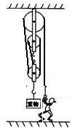
⑴拉力F的功率；
⑵滑轮组的机械效率；
⑶动滑轮的重力
⑷若用该滑轮组将重1200N的货物提升2m，求拉力做的功。

27．（5分）如图所示，在“探究物体的动能大小与哪些因素有关”的实验中，小球由斜面某位置滚下，撞击水平面上的小木块。
A
h₁
A
h₂
B
h₁
甲
乙
丙
（1）实验中通过观察＿＿＿＿＿＿＿＿＿＿＿＿的大小，来判断小球动能的大小；
（2）让质量不同的小球A和B（m_{A}＜m_{B}），从同一斜面的同一高度由静止开始滚下，目的是为了使小球到达水平面的＿＿＿＿相同。得出的结论是＿＿＿＿＿＿＿＿＿＿＿＿。
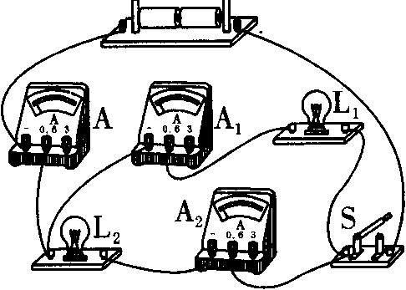
（3）为了探究动能大小与速度的关系，应选择＿＿＿＿两个图进行比较，理由是＿＿＿＿＿＿＿＿＿＿＿＿＿＿＿＿＿＿＿＿。
28．（6分）某同学为了探究电路中干路的电流与各支路电流之间的关系，他用完全相同的电流表，设计了如图所示的电路．

(1)该同学完成电路连接后，在闭合开关S前，发现电流表A₁指针指在“0”刻度线的左边，则故障的原因可能是_____________________________________．
(2)当闭合开关时，该同学还发现电流表A的指针向右偏转，超过了右边的最大刻度值，他可以采取的措施是__________________________________________．
(3)排除一切故障后，该同学闭合开关，电流表A、A_{l}、A₂的示数分别为0.8A、0.3A和0.5A，他在表格中记录数据后，下一步应该做的是_________________________，这样做的目的是__________________________________．
(4)根据上述的数据分析，可得出的结论是____________________________．
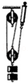
29．(6分）某实验小组利用如图所示的装置测滑轮组机械效率，记录数据如下表
试验序号 | 钩码G/N | 钩码上升的高度h/cm | 绳端的拉力F/N | 绳端移动的距离s/cm | 机械功率/%
① | 4 | 10 | 1.8 | 30 | 74.1
② | 6 | 10 | 2.4 | 30

⑴第2次实验中，滑轮组做的有用功是 ______J，滑轮组的机械效率η= _________ %（结果保留一位小数）．
⑵实验时要竖直向上__________拉动弹簧测力计时读出拉力的大小；若在静止状态下读出拉力有大小，则测出的机械效率 _______ （变大/变小/不变）
⑶由记录数据分析，两次机械效率不同的主要原因是______________ ．除此之外，你认为滑轮组的机械效率还与____________有关。
30．（5分）学习了功率的知识后，小科和几位同学准备做“估测上楼时的功率”的活动：
⑴他需要的测量工具分别是：测量身体质量m的_________、测量爬楼的高度h的___________和测量时间t的秒表（填写测量器材）。
⑵利用所测物理量计算功率的表达式是P=___________________
⑶测得小明的质量是50kg，他从一楼登上三楼（每层楼高3 m)用了20s的时间，则小明登楼的功率是 W（g取10N/kg)．
⑷活动中，他还想比一比谁的功率大。小明设计的方案是：测量出各自的质量、爬楼用的时间和爬楼的高度，算出功率进行比较。你还可设计其它方案吗？请写出一种：______________________________________________________________。
31.（5分）如图是小海同学“研究定滑轮、动滑轮及斜面特点”的实验装置。他按图示提起钩码时注意保持测力计匀速移动，分别测得一组数据如下表所示
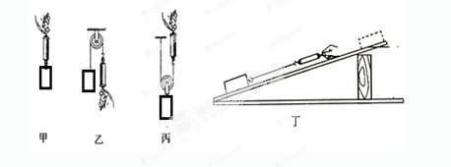

请你分析：
(1)比较甲、乙测力计示数的方向，可知：使用定滑轮的好处是 ；
(2)比较甲、丙测力计拉力的大小，可知：使用动滑轮的好处是 ；把钩码升高相同的高度，比较乙和丙实验测力计移动的距离，可知：使用动滑轮 ；
(3))比较甲、丁测力计拉力的大小，可知：使用斜面的好处是
(4)进一步分析实验数据,计算功的大小，你还发现什么规律?

初三物理答案
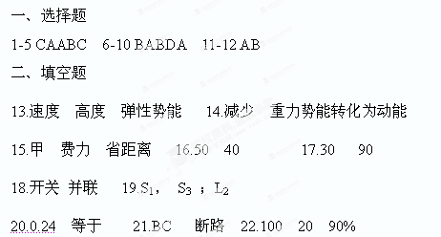
三、解答题
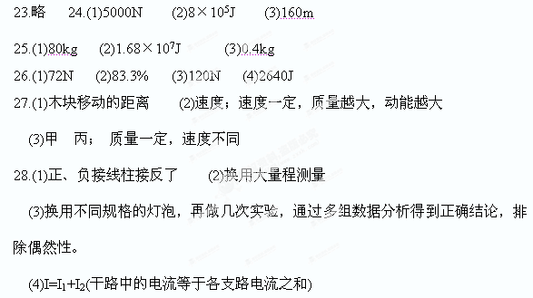29.(1)0.6J 83.3% (2)匀速，变大 (3)物重不同，动滑轮重，摩擦
30.略
31.(1)改变力的方向 (2)可以省力，多移动距离 (3)可以省力
(4)使用机械不能省功

